甘肃省气象信息专报
2023年第49期
专题天气预报（16）
甘肃省气象局 2023年5月17日
制作：李文莉 肖玮 张瑞东 马绎皓 签发：王勇
18～20日我省河东多分散性对流天气 河西有沙尘
20日夜间至22日全省有一次明显的降水降温天气过程
【摘要】受冷空气和高原槽持续影响，18～20日我省河东多分散性对流天气；20日夜间至22日白天，全省自西向东有一次明显的降水降温天气过程，甘南、临夏、定西、陇南、天水、平凉等州市有小到中雨，局地有大雨；伴随降水过程，河西五市及甘南高原气温下降4～6℃，陇中及陇东南气温下降6～8℃。另外，18～20日河西五市及白银、兰州、庆阳三市有5级左右西北风转偏东风，局部地方有沙尘。需防范局地短时强降水、冰雹、阵性大风等的不利影响，并做好人工防雹工作。
- 天气实况
16日下午至夜间，我省金昌、武威、定西、临夏、甘南、平凉、庆阳等市州大部以及张掖、兰州两市部分地方出现雷雨大风等强对流天气，其中武威、临夏、甘南、定西、平凉、庆阳等市州局部地方出现中到大雨，最大降水量出现在西峰北石窟38毫米，其次是静宁深沟33.7毫米、和政柳梅滩30.7毫米、岷县麻子川29.6毫米（图1）。另外，定西、庆阳两市出现4站次短强，最大小时雨强为21～22时庆阳西峰北石窟32.3毫米。定西、天水、平凉、庆阳等市共8县区出现分散性冰雹，冰雹直径主要在1厘米以下，最大冰雹直径为庄浪1.2厘米。古浪、乌鞘岭、白银、靖远、镇原出现大风，最大风速为乌鞘岭19.8米/秒；民勤、武威、皋兰出现扬沙，最低能见度为武威1400米。
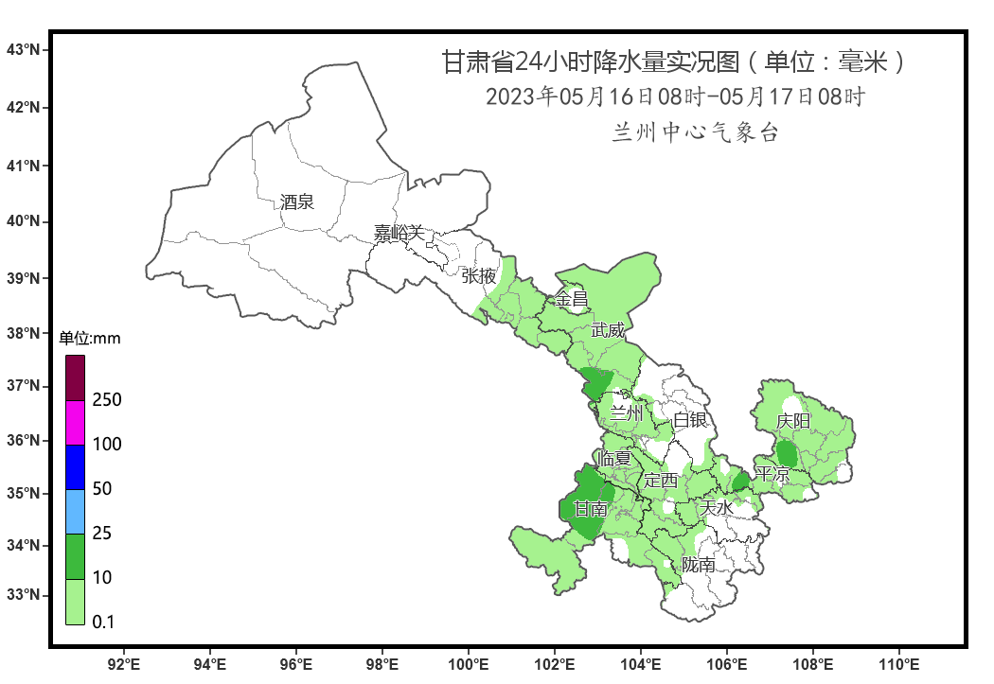

图1 甘肃省5月16日08时至17日08时降水实况（毫米）
- 全省天气预报
强对流：预计18～20日，河东多分散性对流天气。18日，甘南、临夏、陇南、天水、武威、兰州等州市局部地方有阵雨或雷阵雨，并伴有雷暴大风、冰雹、短时强降水；19日，甘南、定西、陇南、天水、平凉等州市局部地方有冰雹（图2右上），并伴有雷暴大风、短时强降水；20日，甘南、临夏、定西、陇南、天水等州市局部地方有短时强降水（图2下），并伴有雷暴大风、冰雹。
降水：18日，甘南、临夏、陇南、天水、武威、兰州等州市局部地方有阵雨或雷阵雨；19日，甘南、定西、陇南、天水、白银、兰州等州市局部地方有雷阵雨或阵雨；20日白天，甘南、临夏、定西、陇南、天水等州市部分地方及兰州、白银、平凉三市局部地方有阵雨或小雨；20日夜间到22日白天，甘南、临夏、定西、陇南、天水、平凉等州市有阵雨或小到中雨，局部地方有大雨；省内其余地方部分地方有阵雨或小雨（图2左）。
降温：20～21日，河西五市及甘南高原气温下降4～6℃；21～22日，陇中及陇东南气温下降6～8℃。
大风沙尘：18日，河西五市有5级左右西北风，局部地方有沙尘；19日，酒泉、嘉峪关、张掖三市有5级左右偏东风，局部地方有沙尘；20日，河西五市及白银、兰州、庆阳三市有5级左右偏东风，局部地方有沙尘。
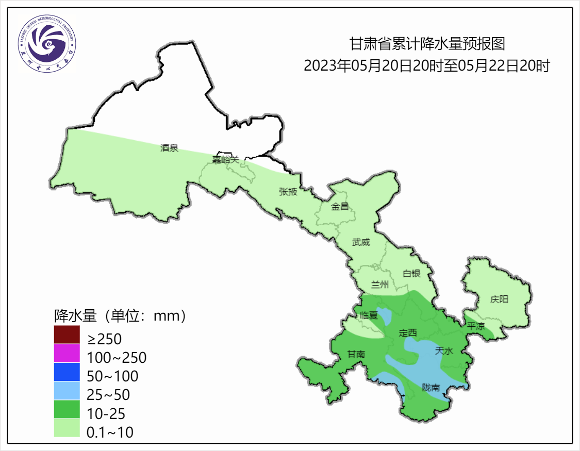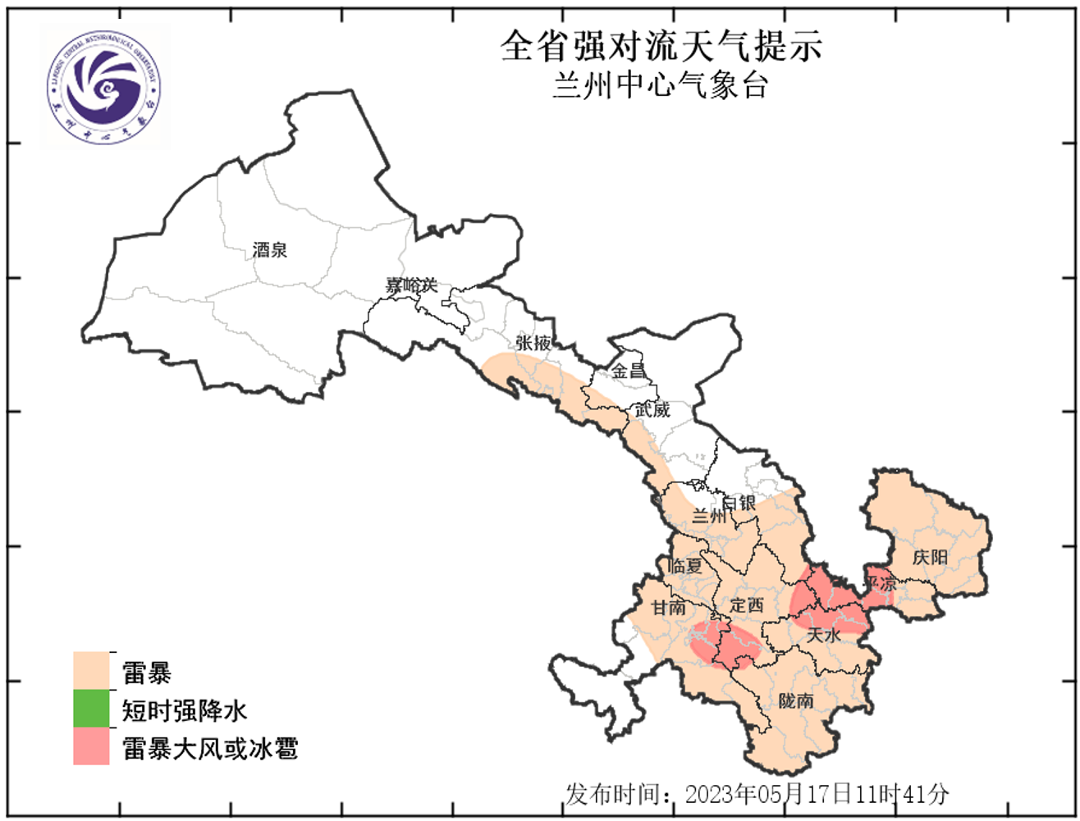
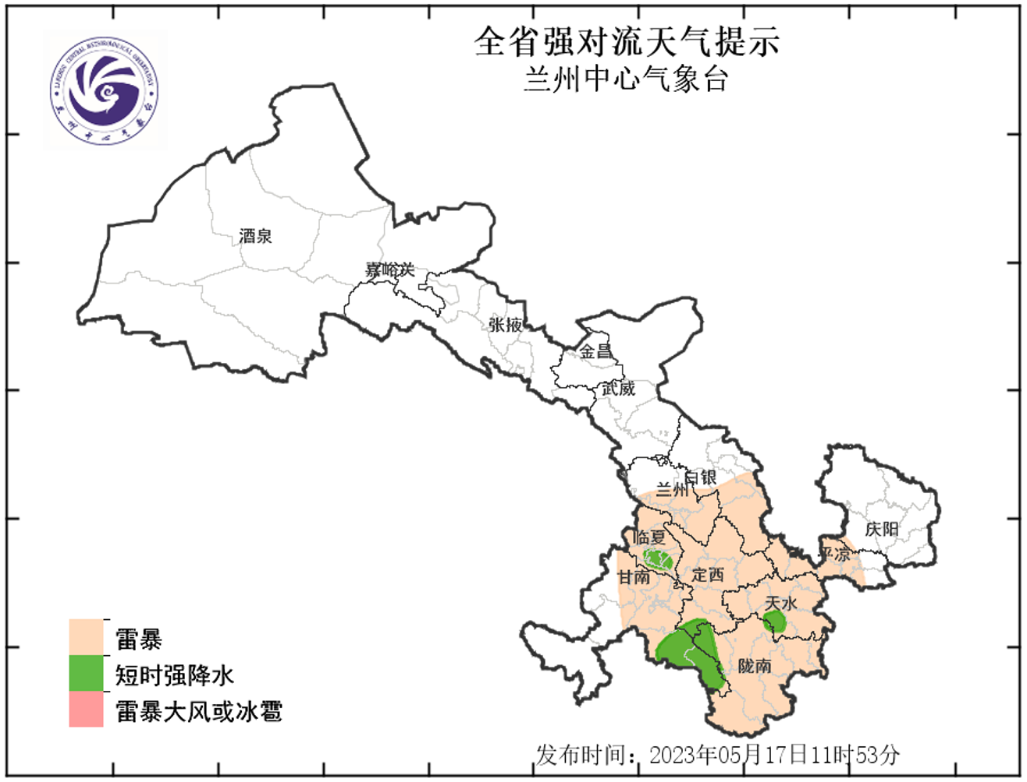
图2 甘肃省5月20日20时至22日20时累计降水预报图（左上，毫米）
甘肃省5月19（右上）至20日（下）强对流天气落区图
三、影响预报及风险预评估
强对流灾害风险：预计18～20日，河东多分散性对流天气，甘南、定西、陇南、天水、临夏、平凉等州市的局部地方出现短时强降水、雷暴大风、冰雹等强对流天气的可能性较大，需加强防范，并做好人工防雹工作。
大雨灾害风险：20日夜间至22日白天，受冷空气和高原槽共同影响，甘南、临夏、定西、陇南、天水、平凉局部地方大雨灾害风险较高，较易发生洪涝、山洪、滑坡、泥石流等次生灾害，同时阴雨天气造成能见度低、道路湿滑，对交通出行有较大影响。
四、对策建议
1. 目前我省强对流天气逐渐增多，18～20日，河东多分散性对流天气，注意防范局地短时强降水、冰雹、阵性大风等的不利影响，并做好人工防雹工作。
2. 需防范强降雨天气对道路交通、城市运行等可能产生的不利影响及局地较强降水可能引发的山洪及地质灾害，尤其对地质灾害隐患区需做好监测防范工作。
3. 需防范累积强降水、局地对流天气可能引发的山洪、泥石流、中小河流洪水等次生灾害。
4. 关注大风沙尘天气对设施农业、林果业、道路交通、能源设施及空气质量等产生的不利影响，做好有关设施的防风加固工作。
5. 此次过程降温明显，建议广大民众关注天气变化，降温时段适当增添衣物，合理安排出行时间。高海拔地区气温低，关注降水降温天气对风、光、电等能源设施可能带来的不利影响。

